УО «Белорусский государственный университет информатики и радиоэлектроники»
Кафедра ПОИТ

Отчет по лабораторной работе №1
по предмету «Теория информации»
Вариант 3

Выполнил:
Коваленко И.Д.
Гр. 451004
Проверил:
Болтак С.В.

Минск 2026
Вариант № 3.

Столбцовая перестановка

- Дымовое тестирование
Тестовая фраза: ПРИЕЗЖАЮ ЗАВТРА
Ключ: НЕБО
Н(3) | Е(2) | Б(1) | О(4)
П | Р | И | Е
З | Ж | А | Ю
З | А | В | Т
Р | Ф | - | -

Шифротекст: ИАВРЖААПЗЗРЕЮТ

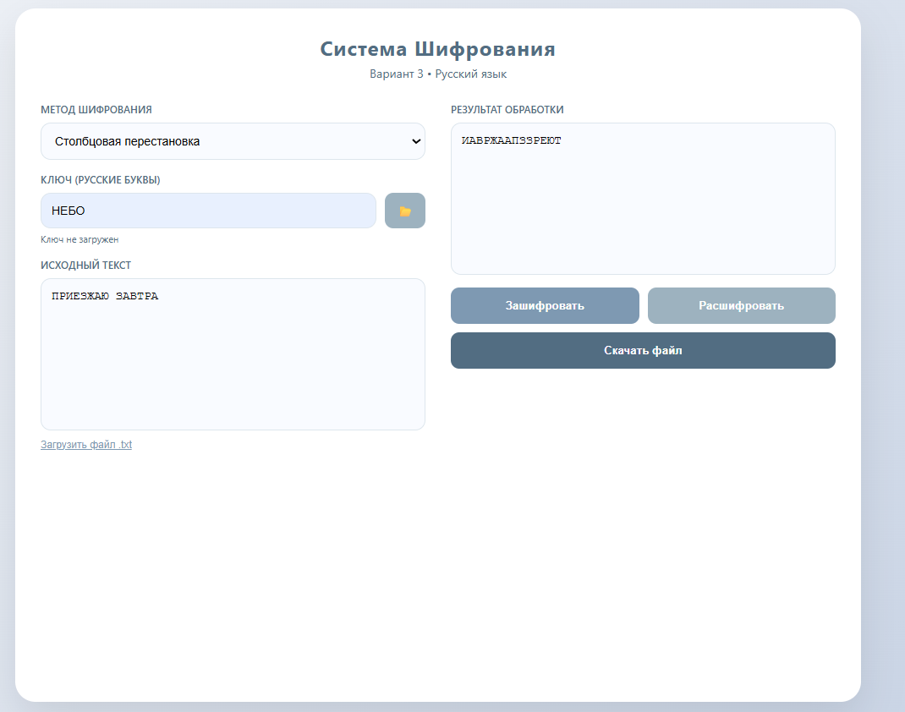

- Тестирование на валидных не валидных данных
Тестовая фраза: ТЕРМИНАТОРdgdf
Ключ: КУБ
К(2) | У(3) | Б(1)
Т | Е | Р
М | И | Н
Ф | Т | О
Р | - | -

Шифротекст: РНОТМАРЕИТ

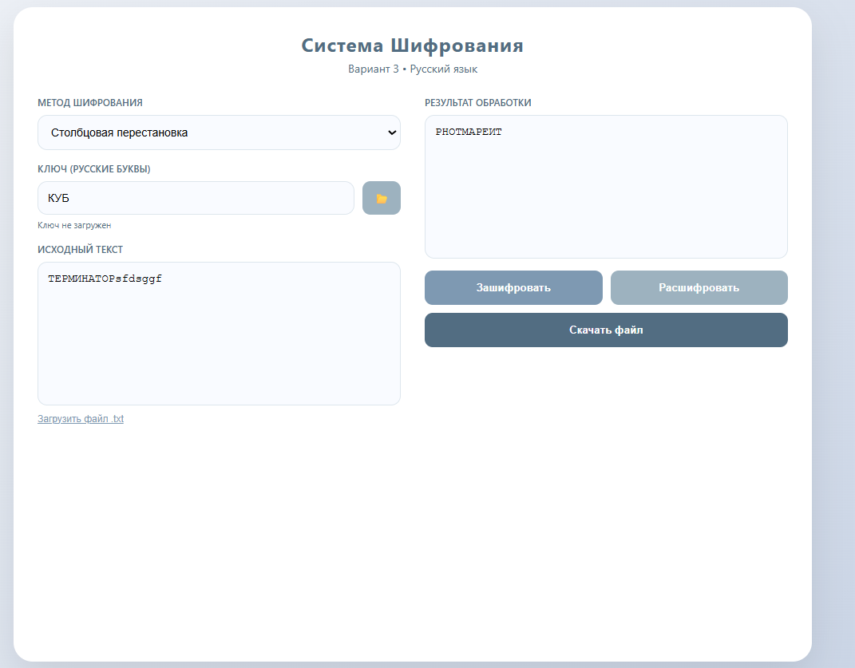

- Тестирование ключа минимальной длины
Тестовая фраза: ПАРОЛЬ
Ключ: A
А
П
А
Р
О
Л
Ь
Шифротекст: ПАРОЛЬ
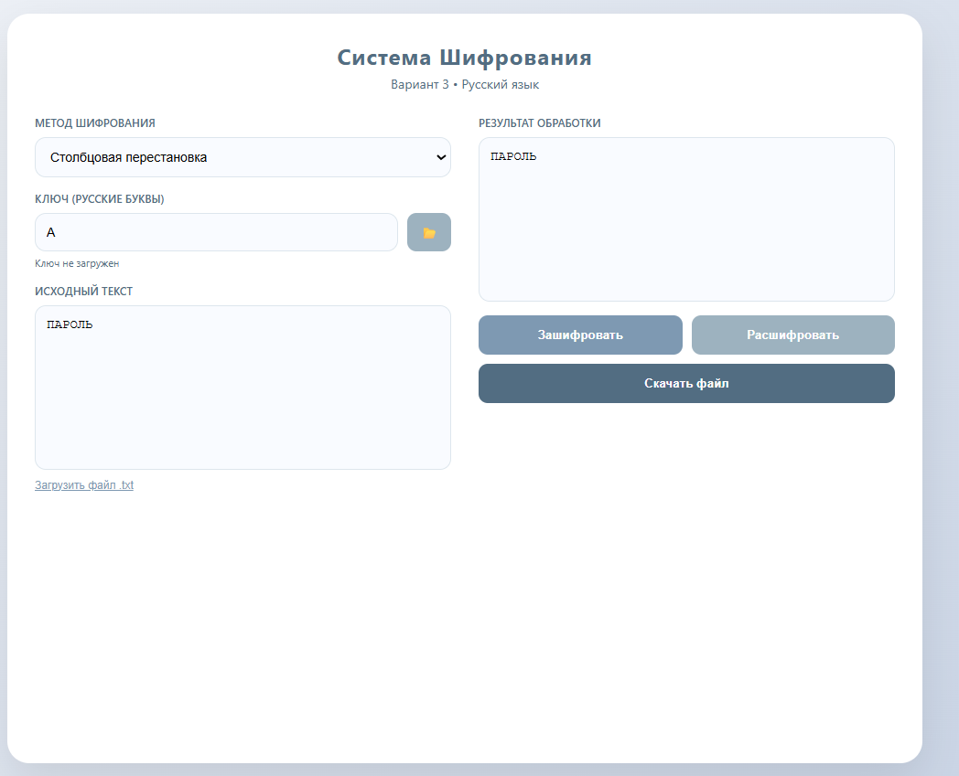

ШИФР ВИЖЕНЕРА

 | А | Б | В | Г | Д | Е | Ё | Ж | З | И | Й | К | Л | М | Н | О | П | Р | С | Т | У | Ф | Х | Ц | Ч | Ш | Щ | Ъ | Ы | Ь | Э | Ю | Я
А | А | Б | В | Г | Д | Е | Ё | Ж | З | И | Й | К | Л | М | Н | О | П | Р | С | Т | У | Ф | Х | Ц | Ч | Ш | Щ | Ъ | Ы | Ь | Э | Ю | Я
Б | Б | В | Г | Д | Е | Ё | Ж | З | И | Й | К | Л | М | Н | О | П | Р | С | Т | У | Ф | Х | Ц | Ч | Ш | Щ | Ъ | Ы | Ь | Э | Ю | Я | А
В | В | Г | Д | Е | Ё | Ж | З | И | Й | К | Л | М | Н | О | П | Р | С | Т | У | Ф | Х | Ц | Ч | Ш | Щ | Ъ | Ы | Ь | Э | Ю | Я | А | Б
Г | Г | Д | Е | Ё | Ж | З | И | Й | К | Л | М | Н | О | П | Р | С | Т | У | Ф | Х | Ц | Ч | Ш | Щ | Ъ | Ы | Ь | Э | Ю | Я | А | Б | В
Д | Д | Е | Ё | Ж | З | И | Й | К | Л | М | Н | О | П | Р | С | Т | У | Ф | Х | Ц | Ч | Ш | Щ | Ъ | Ы | Ь | Э | Ю | Я | А | Б | В | Г
Е | Е | Ё | Ж | З | И | Й | К | Л | М | Н | О | П | Р | С | Т | У | Ф | Х | Ц | Ч | Ш | Щ | Ъ | Ы | Ь | Э | Ю | Я | А | Б | В | Г | Д
Ё | Ё | Ж | З | И | Й | К | Л | М | Н | О | П | Р | С | Т | У | Ф | Х | Ц | Ч | Ш | Щ | Ъ | Ы | Ь | Э | Ю | Я | А | Б | В | Г | Д | Е
Ж | Ж | З | И | Й | К | Л | М | Н | О | П | Р | С | Т | У | Ф | Х | Ц | Ч | Ш | Щ | Ъ | Ы | Ь | Э | Ю | Я | А | Б | В | Г | Д | Е | Ё
З | З | И | Й | К | Л | М | Н | О | П | Р | С | Т | У | Ф | Х | Ц | Ч | Ш | Щ | Ъ | Ы | Ь | Э | Ю | Я | А | Б | В | Г | Д | Е | Ё | Ж
И | И | Й | К | Л | М | Н | О | П | Р | С | Т | У | Ф | Х | Ц | Ч | Ш | Щ | Ъ | Ы | Ь | Э | Ю | Я | А | Б | В | Г | Д | Е | Ё | Ж | З
Й | Й | К | Л | М | Н | О | П | Р | С | Т | У | Ф | Х | Ц | Ч | Ш | Щ | Ъ | Ы | Ь | Э | Ю | Я | А | Б | В | Г | Д | Е | Ё | Ж | З | И
К | К | Л | М | Н | О | П | Р | С | Т | У | Ф | Х | Ц | Ч | Ш | Щ | Ъ | Ы | Ь | Э | Ю | Я | А | Б | В | Г | Д | Е | Ё | Ж | З | И | Й
Л | Л | М | Н | О | П | Р | С | Т | У | Ф | Х | Ц | Ч | Ш | Щ | Ъ | Ы | Ь | Э | Ю | Я | А | Б | В | Г | Д | Е | Ё | Ж | З | И | Й | К
М | М | Н | О | П | Р | С | Т | У | Ф | Х | Ц | Ч | Ш | Щ | Ъ | Ы | Ь | Э | Ю | Я | А | Б | В | Г | Д | Е | Ё | Ж | З | И | Й | К | Л
Н | Н | О | П | Р | С | Т | У | Ф | Х | Ц | Ч | Ш | Щ | Ъ | Ы | Ь | Э | Ю | Я | А | Б | В | Г | Д | Е | Ё | Ж | З | И | Й | К | Л | М
О | О | П | Р | С | Т | У | Ф | Х | Ц | Ч | Ш | Щ | Ъ | Ы | Ь | Э | Ю | Я | А | Б | В | Г | Д | Е | Ё | Ж | З | И | Й | К | Л | М | Н
П | П | Р | С | Т | У | Ф | Х | Ц | Ч | Ш | Щ | Ъ | Ы | Ь | Э | Ю | Я | А | Б | В | Г | Д | Е | Ё | Ж | З | И | Й | К | Л | М | Н | О
Р | Р | С | Т | У | Ф | Х | Ц | Ч | Ш | Щ | Ъ | Ы | Ь | Э | Ю | Я | А | Б | В | Г | Д | Е | Ё | Ж | З | И | Й | К | Л | М | Н | О | П
С | С | Т | У | Ф | Х | Ц | Ч | Ш | Щ | Ъ | Ы | Ь | Э | Ю | Я | А | Б | В | Г | Д | Е | Ё | Ж | З | И | Й | К | Л | М | Н | О | П | Р
Т | Т | У | Ф | Х | Ц | Ч | Ш | Щ | Ъ | Ы | Ь | Э | Ю | Я | А | Б | В | Г | Д | Е | Ё | Ж | З | И | Й | К | Л | М | Н | О | П | Р | С
У | У | Ф | Х | Ц | Ч | Ш | Щ | Ъ | Ы | Ь | Э | Ю | Я | А | Б | В | Г | Д | Е | Ё | Ж | З | И | Й | К | Л | М | Н | О | П | Р | С | Т
Ф | Ф | Х | Ц | Ч | Ш | Щ | Ъ | Ы | Ь | Э | Ю | Я | А | Б | В | Г | Д | Е | Ё | Ж | З | И | Й | К | Л | М | Н | О | П | Р | С | Т | У
Х | Х | Ц | Ч | Ш | Щ | Ъ | Ы | Ь | Э | Ю | Я | А | Б | В | Г | Д | Е | Ё | Ж | З | И | Й | К | Л | М | Н | О | П | Р | С | Т | У | Ф
Ц | Ц | Ч | Ш | Щ | Ъ | Ы | Ь | Э | Ю | Я | А | Б | В | Г | Д | Е | Ё | Ж | З | И | Й | К | Л | М | Н | О | П | Р | С | Т | У | Ф | Х
Ч | Ч | Ш | Щ | Ъ | Ы | Ь | Э | Ю | Я | А | Б | В | Г | Д | Е | Ё | Ж | З | И | Й | К | Л | М | Н | О | П | Р | С | Т | У | Ф | Х | Ц
Ш | Ш | Щ | Ъ | Ы | Ь | Э | Ю | Я | А | Б | В | Г | Д | Е | Ё | Ж | З | И | Й | К | Л | М | Н | О | П | Р | С | Т | У | Ф | Х | Ц | Ч
Щ | Щ | Ъ | Ы | Ь | Э | Ю | Я | А | Б | В | Г | Д | Е | Ё | Ж | З | И | Й | К | Л | М | Н | О | П | Р | С | Т | У | Ф | Х | Ц | Ч | Ш
Ъ | Ъ | Ы | Ь | Э | Ю | Я | А | Б | В | Г | Д | Е | Ё | Ж | З | И | Й | К | Л | М | Н | О | П | Р | С | Т | У | Ф | Х | Ц | Ч | Ш | Щ
Ы | Ы | Ь | Э | Ю | Я | А | Б | В | Г | Д | Е | Ё | Ж | З | И | Й | К | Л | М | Н | О | П | Р | С | Т | У | Ф | Х | Ц | Ч | Ш | Щ | Ъ
Ь | Ь | Э | Ю | Я | А | Б | В | Г | Д | Е | Ё | Ж | З | И | Й | К | Л | М | Н | О | П | Р | С | Т | У | Ф | Х | Ц | Ч | Ш | Щ | Ъ | Ы
Э | Э | Ю | Я | А | Б | В | Г | Д | Е | Ё | Ж | З | И | Й | К | Л | М | Н | О | П | Р | С | Т | У | Ф | Х | Ц | Ч | Ш | Щ | Ъ | Ы | Ь
Ю | Ю | Я | А | Б | В | Г | Д | Е | Ё | Ж | З | И | Й | К | Л | М | Н | О | П | Р | С | Т | У | Ф | Х | Ц | Ч | Ш | Щ | Ъ | Ы | Ь | Э
Я | Я | А | Б | В | Г | Д | Е | Ё | Ж | З | И | Й | К | Л | М | Н | О | П | Р | С | Т | У | Ф | Х | Ц | Ч | Ш | Щ | Ъ | Ы | Ь | Э | Ю

- Дымовое тестирование:
Тестовая фраза: ГРАД
Ключ: ЛЕД
Текст | Г | Р | А | Д
Ключ | Л | Е | Д | Г
Индексы Т | 3 | 17 | 0 | 4
Индексы К | 12 | 5 | 4 | 3
Сумма mod 33 | 15(О) | 22(Х) | 4(Д) | 7(Ж)

Шифротекст: ОХДЖ

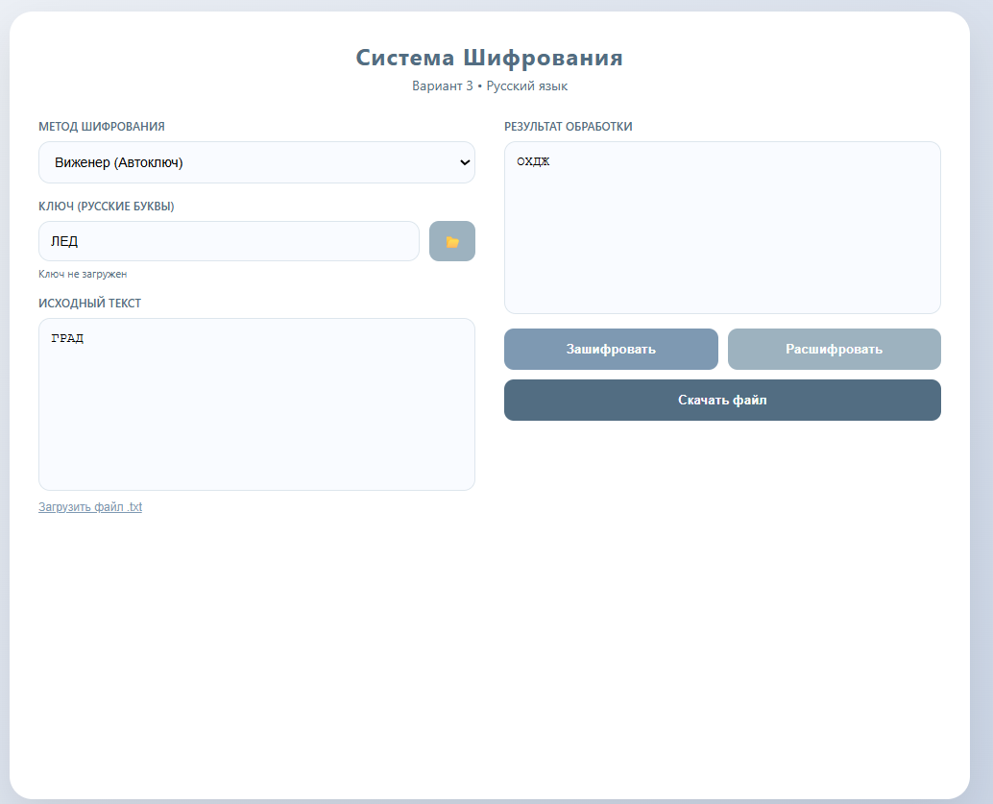

- Тестовая фраза, содержащая букву Ё
Тестовая фраза: ВСЁ ЯСНО
Ключ: КОТ

Текст | В | С | Ё | Я | С | Н | О
Ключ | К | О | Т | В | С | Ё | Я
Индексы Т | 2 | 18 | 6 | 32 | 18 | 14 | 15
Индексы К | 11 | 15 | 19 | 2 | 18 | 6 | 32
Сумма mod 33 | 13(М) | 0(А) | 25(Ш) | 1(Б) | 3(Г) | 20(У) | 14(Н)

Шифротекст: МАШБГУН

